Государственное бюджетное образовательное учреждение высшего профессионального образования. КрасГМУ им. Проф. В.Ф. Войно-Ясенецкого

Кафедра общей хирургии им. проф. М.И. Гульмана

РЕФЕРАТ НА ТЕМУ:
Омолаживающие операции на лице. Техника подтяжки кожи лица. Вмешательства на поверхностной мышечно-фасциальной системе лица с учетом особенностей кровоснабжения и иннервации.

Заведующий кафедрой: ДМН, Профессор Винник Юрий Семенович

Выполнила: Акулова Юлия Викторовна

Оглавление
КРОВОСНАБЖЕНИЕ МЯГКИХ ТКАНЕЙ ЛИЦА 2
МЫШЦЫ 3
ИННЕРВАЦИЯ 4
ВОЗРАСТНЫЕ ИЗМЕНЕНИЯ ТКАНЕЙ ЛИЦА. СТАРЕНИЕ КОЖИ ЛИЦА 5
СТАРЕНИЕ ЖИРОВОГО СЛОЯ 5
МЫШЦЫ ЛИЦА И СТАРЕНИЕ 6
КОСТИ 6
ПРЕДОПЕРАЦИОННАЯ ПОДГОТОВКА 7
ТЕХНИКА ОПЕРАЦИИ 8
ВМЕШАТЕЛЬСТВА НА ПОВЕРХНОСТНОЙ МЫШЕЧНО-ФАСЦИАЛЬНОЙ СИСТЕМЕ 13
СУБМЕНТАЛЬНАЯ ПЛАСТИКА 17
ПОСЛЕОПЕРАЦИОННЫЙ ПЕРИОД 20
ОСЛОЖНЕНИЯ 21
ЯТРОГЕННЫЕ ПОВРЕЖДЕНИЯ НЕРВОВ 23
ОЦЕНКА РЕЗУЛЬТАТОВ 29

КРОВОСНАБЖЕНИЕ МЯГКИХ ТКАНЕЙ ЛИЦА
Кровоснабжение мягких тканей лица осуществляется главным образом по ветвям наружной сонной артерии и в меньшей степени — по ветвям глазной артерии, отходящей от внутренней сонной артерии. Лицевая артерия, обогнув тело нижней челюсти и достигнув переднего края жевательной мышцы, поднимается по поверхности щечной мышцы к внутреннему углу глаза. На своем пути лицевая артерия отдает ряд ветвей, из которых практическое значение для описываемых ниже операций имеют:
1) подбородочная артерия, идущая, но нижней поверхности челюстно-подъязычной мышцы к подбородку, отдающая на своем пути ветви к поднижнечелюстной слюнной железе, соседним мышцам и нижней губе;
2) концевые верхняя и нижняя губные артерии, которые отходят на уровне углов рта и образуют с аналогичными ветвями другой стороны артериальный круг. Поверхностные вены представлены хорошо развитой сетью, которую создают парные, сопутствующие артериям вены, лежащие в подкожной жировой клетчатке над поверхностной фасцией. Кровь из них оттекает в более крупные венозные стволы — переднюю и заднюю лицевые вены. Угловая вена, расположенная у внутреннего угла глазной щели, является начальным отделом передней лицевой вены. Задняя лицевая вена образуется путем слияния поверхностной височной и верхнечелюстной вен. Обе лицевые вены, сливаясь, образуют общую лицевую вену, впадающую во внутреннюю яремную вену. Поверхностные вены образуют многопетлистую сеть, густота которой весьма изменчива. Именно различным строением поверхностной венозной системы лица объясняется тот факт, что при пластических операциях у одних пациентов кровотечение бывает сравнительно небольшим, у других (с мелкопетлистой венозной системой) может наблюдаться диффузное кровотечение практически со всей поверхности раны.
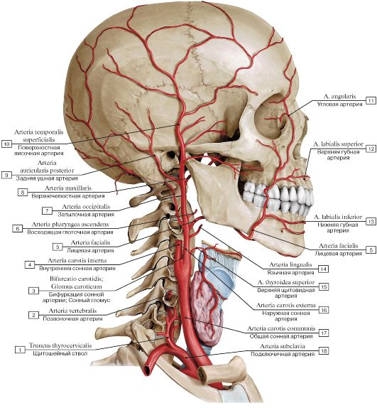

МЫШЦЫ
Мимическая мускулатура представлена большим количеством пучков мышечных волокон, которые одним концом прикрепляются к наружной костной пластинке лицевых костей черепа, а другим вплетаются в кожу, благодаря чему совершаются тонкие мимические движения. При этом круговые, мышцы рта и глаз являются своего рода сфинктерами, а остальные группы мышц — дилататорами. В ходе пластических операций хирург наиболее часто манипулирует на четырех мышцах: подкожной, лобной, мышце, сморщивающей брови, и мышце гордецов. Платизма является обширной плоской подкожной мышцей, распространяющейся на лицо от дельтовидной и грудной областей. Она идет вверх и медиально с каждой стороны шеи. Ее задний край имеет S-образную конфигурацию и во всех случаях покрывает угол нижней челюсти. Медиально мышцы соприкасаются передними краями в подбородочной области, где различают три варианта их схождения:
1) края мышц сплетаются на расстоянии 1—2 см от подбородка (75%);
2) края мышц сплетаются на уровне щитовидного хряща (15%);
3) имеется полное разделение волокон правой и левой мышц (10%).
Платизма покрывает нижнюю челюсть, иннервируется шейной ветвью лицевого нерва и функционирует как депрессор-ретрактор нижней губы. Лобная мышца является частью лобно-затылочной мышцы и не имеет костных точек фиксации. Ее медиальные волокна связаны с мышцей гордецов, срединные — с мышцей, сморщивающей бровь, и круговыми мышцами глаз, а латеральные волокна — только с круговыми мышцами глаз. Медиальные края мышц соединяются по средней линии лба, тогда как латеральные постепенно переходят в височноскуловую фасцию. Мышца иннервируется лобной ветвью лицевого нерва и функционирует как элеватор бровей. Мышца, сморщивающая бровь (m. corrugate supercilii). Начинается от надкостницы в зоне носолобного шва, идет латерально под лобной мышцей и прикрепляется к коже средней части брови. Ширина мышцы обычно составляет несколько сантиметров, но иногда уменьшается до 5—10 мм. Она покрывает надглазничные сосуды, смещает брови книзу и медиально, создавая тем самым вертикальные морщинки надпереносья. Мышца гордецов (m. procerus) — маленькая мышца, которая берет начало от верхних латеральных хрящей носа. Она прилегает к медиальному краю лобной мышцы и прикрепляется к коже лба между бровями. Ее сокращение образует поперечные морщинки на спинке носа.
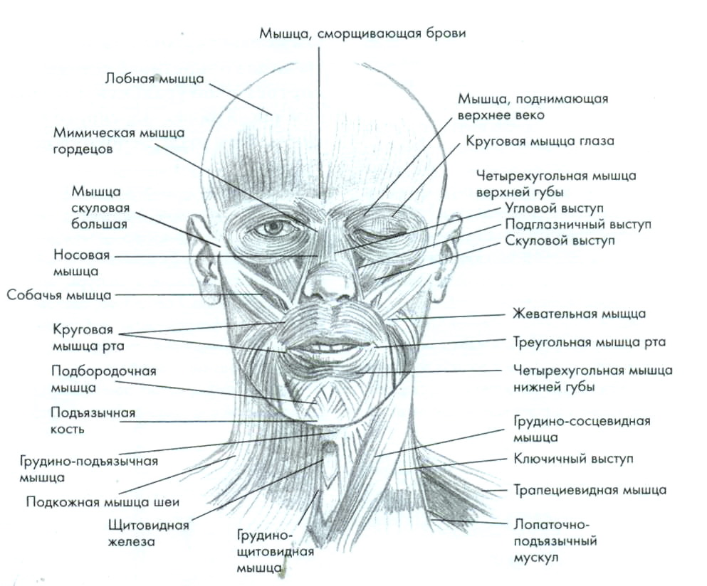

ИННЕРВАЦИЯ
Чувствительная иннервация лица
К коже лица подходят чувствительные нервные стволы из всех трех ветвей тройничного нерва, кроме того, в среднем и нижнем отделах лица кожа получает чувствительную иннервацию от ветвей шейного сплетения. Вследствие наличия большого количества анастомозов между нервами четких границ зон иннервации отдельных нервных стволов в некоторых областях лица не существует.
Двигательная иннервация мышц лица детально рассмотрена в главе

ВОЗРАСТНЫЕ ИЗМЕНЕНИЯ ТКАНЕЙ ЛИЦА. СТАРЕНИЕ КОЖИ ЛИЦА
Общеизвестно, что биологический процесс старения начинается во второй половине жизни, хотя созревание тканей закаливается к 20 годам. Старение лица зависит от образа жизни, болезней, влияния окружающей среды (включая солнечное излучение) и таких показателей, как наследственность и пол. У подростков кожа гладкая и мягкая, бархатистая, тонкая и эластичная с жировой клетчаткой, покрывающей лицевой скелет. Кожа пожилого человека, наоборот, имеет сероватый оттенок, сухая, тонкая, неэластичная, не скрывает костных выступов. У большинства 30—35-летних людей уже определяются носогубные (гравитационные) складки. К 40 годам появляются морщины на лбу, переносице и у наружного угла глаз («гусиная лапка»). Эти морщины являются результатом сокращения круговой мышцы глаза. В результате работы этой же мышцы кожа верхних век значительно растягивается. В области переносицы вертикальные складки являются результатом сокращения мышц, сморщивающих брови, горизонтальные — мышцы гордецов. Горизонтальные морщины на лбу формируются под действием лобной мышцы. В целом складки и морщины на коже лица всегда образуются в перпендикулярном направлении по отношению к направлению сокращения мышц. Возникновение мелких перекрестных морщинок в верхнечелюстной и щечной областях и на линии губ может быть обусловлено длительным солнечным облучением и является следствием атрофии подкожного слоя тканей. Этот же повреждающий фактор приводит к появлению пигментации кожи лица. К 50 годам морщины уже постоянны; кончик носа несколько опускается и вытягивается; становится очевидным истончение хрящевых структур носа. Вокруг рта и подбородка появляются борозды и складки (ортостатические линии), опускаются ткани в нижнечелюстной зоне. Жировые структуры распределяются неравномерно, и поэтому истончается верхнечелюстная область. Сосуды, особенно в височной области, начинают просвечивать через истонченную кожу. Многочисленные морщины в последующее десятилетие прогрессируют; кожа век еще больше истончается, более значительно контурируются «мешки» под глазами; наружный кантус опускается; кожа лица также истончается и теряет эластичность.

СТАРЕНИЕ ЖИРОВОГО СЛОЯ
Жировой слой лица имеет относительно небогатую ретикулярную основу, которая в своих ячейках содержит капельки жира. В течение жизни объем жировой ткани может как увеличиваться, так и уменьшаться, что зависит от возраста, пола и других факторов. В некоторых случаях возрастные изменения могут стать причиной почти тотального исчезновения объема, особенно в поверхностном подкожном слое (височная и верхнечелюстная зоны), тогда как в других местах (полость орбиты, жировое тело щеки) объем жирового слоя остается относительно постоянным. Таким образом, основные закономерности возрастных изменений жировой ткани лица заключаются в следующем:
1) объем жировой ткани на лице с возрастом увеличивается в минимальной степени;
2) жировая ткань накапливается непропорционально — преимущественно в нижней части щек и в подчелюстной зоне;
3) атрофия жировой ткани развивается преимущественно в верхнечелюстной и височной зонах;
4) в подчелюстной зоне и на шее жировая ткань накапливается преимущественно над платизмой. Медиальные накопления жира встречаются очень редко.

МЫШЦЫ ЛИЦА И СТАРЕНИЕ
С возрастом трофика мышц лица ухудшается, снижаются их эластичность и сократимость. В конечном счете развивается гипотрофия мышц с уменьшением их объема и снижением числа клеточных элементов. Выраженность перечисленных изменений зависит от множества факторов, в том числе от таких, как особенности кровообращения, курение, развитие атеросклероза и т. д. Важная особенность старения мышц лица заключается в том, что основные эстетически значимые возрастные деформации обычно связаны с изменениями подкожных мышц шеи, которые на фоне атрофии покрывающих их тканей в большинстве случаев компенсаторно гипертрофируются:
1) медиальные края мышц становятся хорошо заметны;
2) появляются вертикальные хорды;
3) мышцы расслабляются в связи со снижением их тонуса.

КОСТИ
С возрастом в костях черепа происходят процессы кавернозной реваскуляризации и деминерализации с уменьшением числа остеоцитов. Происходит потеря объема костной ткани, наиболее выраженная в альвеолярных отростках верхних и нижних челюстей. Важно отметить, что конфигурация костных выступов находится в прямой зависимости от процессов старения, развивающихся в мягких тканях лица. Так, истончение и птоз мягких тканей уплощают верхнечелюстную область. Нижний край глазницы становится более очерченным с относительным увеличением высоты нижних век. Уменьшение подбородка подчеркивается при накоплении жира в подчелюстной и подбородочной областях. Особую роль играет возрастное увеличение шейно-подбородочного угла. Эта деформация (сглаженность) является результатом как изменений подбородка, так и нарушений в распределении слоев мягких тканей. Чтобы правильно оценить выраженность этих изменений, следует помнить, что шея у молодых людей имеет характерные особенности:
1) край нижней челюсти отчетливо контурируется без нависания жирового тела щеки;
2) под подъязычной костью определяется естественное вдавление;
3) визуально определяется выступ щитовидного хряща гортани;
4) хорошо контурируются передние края грудиноключично-сосцевидных мышц;
5) шейно-подбородочный угол составляет 105-120°. Отметим, что увеличение шейно-подбородочного угла может быть результатом низкого расположения подъязычной кости, ммкрогении, шейного кифоза, а также непараллельности заднего и переднего профилей шеи.
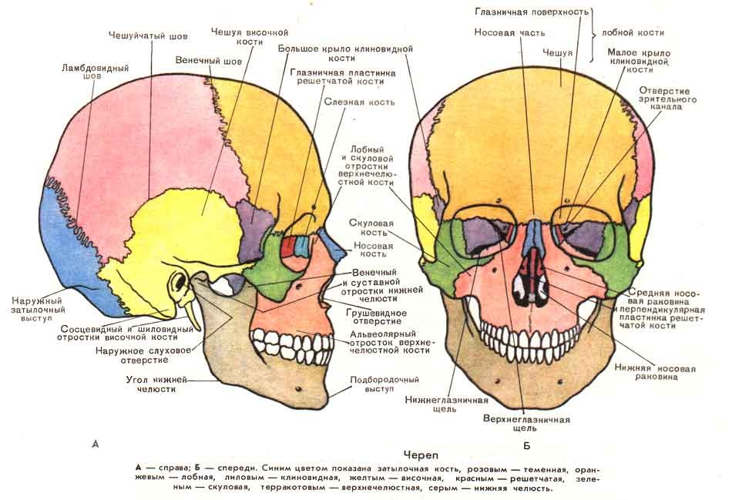
В настоящее время выделяют следующие основные типы подтяжки тканей лица и шеи:
1) простую (кожную) шейно-лицевую;
2) расширенную шейно-лицевую (с ограниченным вмешательством на глубоких структурах);
3) комбинированную (с расширенным вмешательством на глубоких структурах).
4) подтяжку верхних двух третей лица.

ПРЕДОПЕРАЦИОННАЯ ПОДГОТОВКА
Фотографирование является обязательной процедурой и выполняется в трех стандартных позициях без косметики на лице пациента. Соблюдают следующие условиями фотосъемки:
1) объектив с фокусным расстоянием 90— 105 мм;
2) позиция фотокамеры — вертикальная;
3) расстояние до лица—1 м.
Необходимо также учесть, что при фотосъемке в боковой и косой проекциях тень на фоновой поверхности от стандартной лампы-вспышки не должна располагаться впереди лица. Несомненные преимущества дает использование круговой лампы-вспышки, не искажающей контуров лица за счет отсутствия односторонней тени. Наиболее высокое качество фотосъемки достигается при использовании источников освещения с рассеивающими оптическими элементами.
После поступления в стационар за 1 ч до операции голову пациента моют антисептическим шампунем и высушивают феном. Затем производят разметку линий разрезов маркером и укладку волос пациента с использованием специального геля.
После премедикации пациента подают в операционную, где размещают на операционном столе, головной конец которого поднимают на 20°.
Обезболивание. Наиболее часто используют интубационный наркоз и внутривенную анестезию в сочетании с местным инфильтрационным введением в зону вмешательства 0,25% раствора лидокаина с адреналином в разведении 1 : 200 000. Особенно важен эффект гидропрепаровки в заушной, височной областях и в проекции грудиноключично-сосцевидной мышцы. Через 10—15 мин после введения раствора можно приступать к операции.

ТЕХНИКА ОПЕРАЦИИ
Стандартная подтяжка кожи лица предполагает выделение кожно-жирового лоскута в пределах трех больших зон (височной, щечной и позадиушной) с последующей подтяжкой глубоких структур (лоскуты поверхностной мышечно-фасциальной системы). У некоторых пациентов требуется дополнительная операция в субментальной области.
Хирургический доступ. На выбор линии разреза кожи влияют многие факторы: характер и расположение передней линии роста полос, прическа, предпочтения хирурга и т. п. Разрез, используемый при подтяжке кожи лица, имеет сложную форму и чаще всего проходит в следующих пяти зонах:
1) височной;
2) предушной (два варианта);
3) позадиушной;
4) поперечный разрез в сосцевидной области;
5) нисходящий разрез на скальпе.
В височной области линия рассечения кожи проходит в пределах волосяного покрова и обычно имеет форму дуги, обращенной назад.
По линии роста волос на виске разрез должен идти в следующих случаях:
1) у пациентов с редкими волосами;
2) у пациентов в возрасте до 45 лет, которые могут быть кандидатами на повторную подтяжку;
3) при наличии выраженных «гусиных лапок» для профилактики красного некроза тонкого кожно-жирового лоскута, который в этом случае выделяют до наружного угла глаза;
4) если нежелательно смещение линии роста волос на виске назад.
Если подлежит удалению значительное количество кожи, то при формировании доступа может быть выполнена горизонтальная резекция треугольного участка кожи височного лоскута, расположенного под нижней линией роста волос.
В предушной области выбор хирурга лежит между пред- и позадикозелковым доступом. Классическая предушная линия разреза идет с небольшим изгибом и поворотом над козелком, что предупреждает развитие грубого рубца. Позадикозелковый доступ прекрасно маскирует рубец, однако его выполнение технически сложно и у некоторых пациентов создает опасность исчезновения предкозелкового вдавления. Избежать последнего удается путем преднамеренного снятия всего жирового слоя с внутренней поверхности дермы в зоне ее укладки на козелок, а также наложением внутреннего постоянного или временного наружного шва в точке наибольшего углубления предкозелковой зоны. Опасность ухудшения кровоснабжения этого участка лоскута минимальна при его укладке на козелок и наложении шва на кожу с отсутствием какого-либо натяжения. В позадиушной области разрез проходит по задней поверхности раковины на расстоянии 0,5 см от заушной складки до уровня нижней ножки противозавитка ушной раковины, где плавно под углом 45° смещается на сосцевидную область. Такой ход линии разреза позволяет сформировать на задней поверхности ушной раковины тонкий рубец, незаметный при внешнем осмотре. Как известно, при наложении шва на кожу непосредственно в заушной складке или на сосцевидной области рубец практически во всех случаях гипертрофируется. В сосцевидной зоне (участок, лишенный волосяного покрова, по которому проходит горизонтальная часть заушного разреза) формируют небольшой треугольный лоскут, который в будущем предупреждает образование грубого рубца.
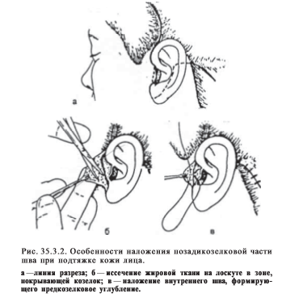
Далее разрез продолжают вниз на 5—6 см по линии роста волос либо в пределах волосяного покрова, где он образует дугу, обращенную кпереди.
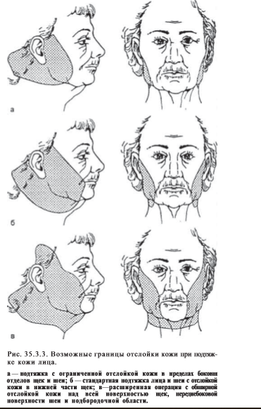
Формирование кожно-жирового лоскута.
В ходе этой технически сложной и ответственной процедуры кожу отслаивают:
1) в пределах волосистой части головы позади ушной раковины и в височной области — сразу под уровнем волосяных луковиц;
2) на задней поверхности ушной раковины, в сосцевидной области и в зоне грудиноключично-сосцевидной мышцы — непосредственно под кожей;
3) над слюнной железой и далее кпереди на щеке и шее — в подкожном жировом слое (при толщине жировой прослойки около 2—3 мм).
Во всех случаях используют бинокулярную лупу с волоконным осветителем, а также биполярную коагуляцию, что позволяет выполнять тщательную остановку кровотечения в ходе всей операции. Кожно-жировой лоскут начинают формировать скальпелем последовательно в височной, предушной, а затем и в заушной областях. Отслоенные на 2—3 см лоскуты удерживают острыми четырехзубыми крючками в положении под острым углом к поверхности раны, и под визуальным контролем продолжают диссекцию на необходимое расстояние специальными изогнутыми по плоскости ножницами с закругленными концами. При этом концы ножниц должны быть направлены в сторону кожи, а рассечение тканей чередоваться с их расслоением как в горизонтальном, так и вертикальном направлениях. За передним краем слюнной железы продвижение идет в жировом слое щеки вперед до носогубной складки; на шее — кпереди от грудино-ключично-сосцевидной мышцы по поверхности подкожной мышцы шеи. Границы отделения кожно-жирового лоскута зависят от степени выраженности возрастных изменений. Они могут быть минимальными при относительно небольшом птозе мягких тканей (или при расширенной подтяжке поверхностной мышечно-фасциальной системы), а могут распространяться на всю переднюю поверхность шеи, соединяясь с субментальным доступом. С современной точки зрения, последнее оправданно лишь при наличии выраженной боковой релаксации тканей лица и шеи. Вмешательство на глубоких структурах. В настоящее время интерес к вмешательствам на поверхностной мышечно-фасциальной системе и подкожных мышцах шеи существенно возрос, так как этот вариант подтяжки позволяет более эффективно устранять значительные возрастные изменения тканей лица при более длительном сохранении полученной коррекции. В связи с тем, что формирование таких лоскутов в щечно-скуловой области и на боковой поверхности шеи отличается повышенной сложностью.
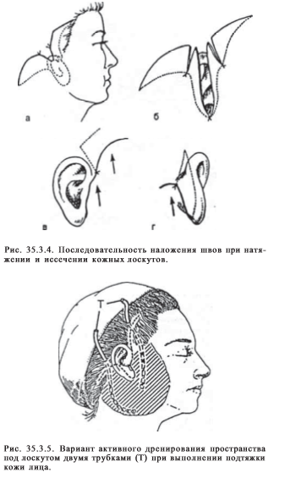
Натяжение и иссечение лоскута, ушивание раны. После отслойки кожного лоскута и проведения вмешательства на глубоких структурах окончательно останавливают кровотечение, и после промывания раны приступают к завершающему этапу операции. Вначале при умеренном повороте головы в противоположную по отношению к ране сторону впереди- и позадиушную части кожного лоскута последовательно фиксируют со значительным натяжением двумя временными швами над ушной раковиной. При этом основная линия натяжения тканей проходит от вершины подбородочно-шейного угла сразу позади нижней челюсти к точке, расположенной кпереди от сосцевидного отростка височной кости.
После этого передний фиксирующий шов снимают, а задний обеспечивает натяжение лоскута. Особое внимание при выполнении этой процедуры уделяют равномерному распределению кожи вдоль длинной оси ушной раковины. Важно не допустить избыточного натяжения тканей, при котором на боковой поверхности шеи образуется глубокая борозда, а ткани лоскута по ходу линии наибольшего натяжения бледнеют вследствие критического снижения уровня кровообращения.
Следующим этапом с помощью маркировочного зажима определяют точку расположения верхнего шва на передневерхней части лоскута на уровне верхней трети ушной раковины. После иссечения избытка кожи лоскута в височной зоне накладывают танталовые швы степплером. Затем иссекают избыток кожи в заушной области. Для этого с помощью маркировочного зажима отмечают на линии наибольшего натяжения лоскута точку, располагающуюся наиболее краниально в заушной части раны, и после иссечения избытка тканей фиксируют лоскут одним-двумя узловыми швами с прошиванием кожи и надкостницы. Этот шов всегда расположен в области сосцевидного отростка височной кости в непосредственной близости к заушной борозде.
Важно отметить, что данный фиксирующий шов должен полностью сохранять натяжение Лоскута, которое до этого момента обеспечивалось временным фиксирующим швом, расположенным над ушной раковиной. Все последующие швы накладывают по ходу раны так, чтобы края кожной раны точно сопоставлялись без малейшего натяжения. В волосистой части головы могут быть наложены танталовые швы степлером, а на открытом пространстве — погружной неудаляемый шов викрилом № 4/0.
Наиболее важными и технически сложными моментами являются иссечение кожи и наложение швов вокруг ушной раковины. В заушной области край лоскута формируют так, чтобы кожа, перегибаясь в заушной борозде, свободно ложилась и точно сопоставлялась с противоположным краем раны на раковине уха. При значительном исходном опущении мочки уха ее одномоментно преднамеренно смещают вверх на несколько миллиметров. На задней поверхности ушной раковины накладывают погружной узловой или непрерывный внутридермальный шов раны викрилом № 4/0. Наиболее сложным является формирование края лоскута кпереди от ушной раковины. Данная процедура требует точного глазомера и хорошей хирургической техники. Край кожного лоскута поэтапно иссекают в соответствии с выбранной конфигурацией разреза, а швы накладывают послойно без малейшего натяжения: погружной узловой викрилом № 4/0 и затем непрерывно викрилом № 6/0 (для прецизионного сопоставления краев кожного разреза).
Дренирование раны. Дренирование раны является важным этапом операции и предполагает использование активных или пассивных дренирующих систем. Активное дренирование осуществляется аспирационными системами, включающими силиконовые трубки небольшого диаметра. Показания к нему возникают во всех без исключения случаях, когда длина кожно-жирового лоскута (от его основания до края) превышает 5—6 см. При подтяжке кожи лица наиболее целесообразно использовать две трубки, наружные концы которых выводят в стороне от операционного разреза в пределах волосистой части головы. Одну из трубок устанавливают кпереди от ушной раковины параллельно и на расстоянии 3—4 см от линии шва. Вторую — позади уха в наиболее отлогих участках заушной зоны и области шеи. При этом особое внимание уделяют состоянию кровообращения в участках кожного лоскута, покрывающего трубки (после подключения подключения дренирующего устройства). В некоторых случаях местное присасывающее действие трубки может привести к дополнительному снижению кровотока в периферической части кожного лоскута и тем самым способствовать возникновению краевого некроза. При сохранении к концу операции признаков недостаточного питания этих участков лоскута соответствующая трубка должна быть удалена. Пассивное дренирование целесообразно использовать при относительно небольшой отслойке лоскутов, когда их длина не превышает 5—6 см, и при достаточной уверенности хирурга в тщательности остановки кровотечения. Дренажные выпускники устанавливают в пределах волосистой части головы через линию швов в височной и заушной областях. Операцию завершают наложением асептической нежно давящей марлевой повязки с сохранением возможности визуального контроля за состоянием тканей щек и шеи для своевременного выявления гематом в ближайшем послеоперационном периоде.

ВМЕШАТЕЛЬСТВА НА ПОВЕРХНОСТНОЙ МЫШЕЧНО-ФАСЦИАЛЬНОЙ СИСТЕМЕ
История. В 1974 г. в Париже P.Tessier и соавт. сделали первое сообщение о поверхностной мышечно-фасциальной системе (ПМФС) на лице. V.Mitz и M.Peyronie (1976), а затем V.Bosse и V.Papillon (1981) провели многочисленные клинико-анатомические исследования строения ПМФС в различных областях лица. С этого времени техника подтяжки элементов ПМФС стала постепенно совершенствоваться и в ограниченных масштабах использоваться в клиниках США и Европы. Изучение строения ПМФС позволило обнаружить прочные фиброзные перемычки, соединяющие ПМФС и кожу на вершине выступа скуловой кости. Эти фиброзные тяжи позднее были названы скуловыми связками. В 1984 г. в Аргентине PMorales описал результаты изучения на трупах верхнескуловой части ПМФС и продемонстрировал ее двухслойно структуру в лобно-височной и париетальной зонах. В этом же году GPsillakis опубликовал в Бразилии собственные исследования лобно-височных структур, описав фиброзные перемычки, идущие от лобной мышцы и круговой мышцы глаза к верхненаружному краю глазницы. В 1989 г. D.Furnas описал третью точку фиксации ПМФС лица — мацдибулярные связки. В то же время другие исследователи представили данные по изучению ПМФС в области носа, в зоне скуловой мышцы и носогубной складки. Хирургическая анатомия ПМФС. Поверхностную мышечно-фасциальную систему (ПМФС) человека в настоящее время определяют как анатомический комплекс связанных между собой мышц и апоневрозов, лежащий отдельным слоем под кожей. Согласно описанию P.Tessier, а также V.Mitz и MPeyronie, поверхностными мышцами, связанными апоневрозом между собой, являются лобная, круговые мышцы глаз и рта, мышца смеха, мышцы носа и платизма. Мышцы, входящие в ПМФС, в отличие от других мышц тела, не имеют анатомически четких концов и точек фиксации. Однако они прикреплены к костям в трех основных местах, вокруг которых и происходит смещение кожи с изменением выражения лица. Некоторые анатомические образования (круговая мышца рта, мышца смеха и щечная мышца) вообще не имеют точек прикрепления к костям. С хирургической точки зрения, ПМФС можно рассматривать в двух ее зонах: выше и ниже скуловой кости. ПМФС в надскуловой области. Верхнескуловая область состоит из височной, периорбитальной и лобной зон. В височно-париетальной зоне при рассечении кожи в первом слое находится поверхностная фасция, глубже — претемпоральная фасция, которые являются компонентами ПМФС. В краниальном направлении эти структуры соединяются и становятся апоневрозом черепа. По верхненаружному краю орбиты находятся фиброзные перемычки, идущие к кости от лобной мышцы и верхнего края круговой мышцы глаза. Эти две анатомические структуры, фиксированные к орбите прочными связками, обозначаются как орбитальная точка фиксации ПМФС. Вокруг этой точки при сокращении указанных мышц собираются складки и со временем формируются постоянные морщины. Над верхневнутренним краем орбиты расположены точки фиксации к лобной кости мышц, сморщивающих брови. Надблоковый нерв и артерия находятся между кожей и мышцей, однако нередко нерв можно обнаружить и в толще мышцы. Кнаружи расположена надорбитальная нейроваскулярная система, обеспечивающая чувствительность и кровоснабжение тканей лобно-париетальной зоны. ПМФС подскуловой области. В предушной области сразу над скуловой дугой поверхностная фасция и лежащая под ней фасция слюнной железы сливаются в предвисочную фасцию. Эти два слоя апоневротического растяжения соединяются на переднем крае слюнной железы и далее вместе идут кпереди до границы большой скуловой мышцы, которую они окутывают на всем протяжении. Хирург, выделяя фасциальный слой на уровне скуловой дуги, должен помнить о лобной ветви лицевого нерва, которая выходит из толщи слюнной железы недалеко от скуловой кости на глубине 6—9 мм. Следовательно, безопасная толщина формируемого слоя ПМФС в этой области должна быть не более 3—4 мм.
В верхнечелюстной зоне апоневротически-жировой слой ПМФС соединяется фиброзными перемычками с круговой мышцей глаза. На скуловом возвышении к надкостнице прикрепляются прочные фиброзные перемычки, которые проходят поперечно через ПМФС и фиксируются к коже. Скуловая точка фиксации фактически является точкой ротации скуловых компонентов ПМФС, создающих на лице мимические линии складок и морщин. ПМФС также фиксирована отдельными фиброзными перемычками к переднему краю жевательной мышцы. Эта связка, получившая название жевательной, имеет определенное значение в создании вертикальной складки кожи в средней части щеки. Кпереди от скуловой мышцы ПМФС становится более толстой и содержит значительное количество жировой ткани. Она также включает в себя множественные мышечные тяжи, идущие к коже в области носогубной борозды. Далее слой ПМФС продолжается в направлении к спинке носа, а ниже — в направлении круговой мышцы рта. Нижняя часть ПМФС состоит из преимущественно мышечных элементов. Она содержит фасцию слюнной железы, которая смешивается с волокнами верхней части платизмы и далее следует в косом направлении к переднему отделу нижней челюсти, где имеет точку прикрепления к кости (мандибулярная точка фиксации ПМФС). В переднешейной зоне мышца опускается вертикально от нижней челюсти к ключице. Кзади она пересекается с передним краем грудино-ключично-сосцевидной мышцы и переходит в апоневроз. Из всех точек фиксации ПМФС лишь одна — на нижней челюсти — является функционально независимой, поэтому кпереди от нее платизма фиксирована к кости, в то время как кзади ПМФС переходит в фасцию слюнной железы.
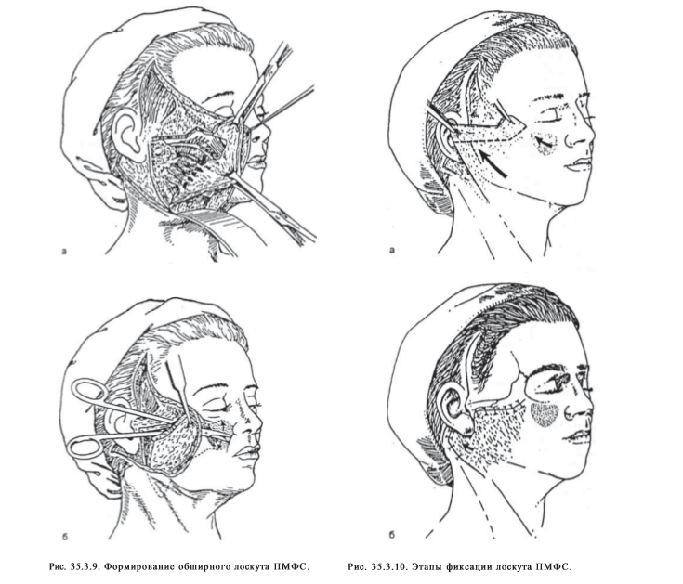

Лицевой нерв и его взаимоотношения с ПМФС. Лобная ветвь лицевого нерва выходит из верхнего края слюнной железы на глубине 6—9 мм от наружной поверхности ПМФС и перекидывается поперечно через дугу скуловой кости в пределах участка между точками, расположенными на 18 и 30 мм кпереди от вершины козелка. Далее она идет более поверхностно в вертикальном направлении и на расстоянии приблизительно 3—4 см от козелка достигает лобной мышцы по ее внутренней поверхности. Нерв отдает ветви к круговой мышце глаза и далее по средней линии к мышце, сморщивающей бровь, и к мышце гордецов. Приблизительно на 1 см ниже уровня скуловой дуги за пределами слюнной железы находятся скуловые ветви лицевого нерва, идущие вместе с сосудистым пучком. В их составе — ветви к большой скуловой мышце, к малой скуловой и мышце, поднимающей верхнюю губу. Выше расположена конечная ветвь — к носовой мышце. Здесь же имеется маленькая ветвь к скуловой порции круговой мышцы глаза. Участок мягких тканей, не содержащий двигательных ветвей лицевого нерва, расположен в зоне между нижним краем орбиты и нижней частью скуловой дуги. В этом промежутке, имеющем ширину около 1,5 см, можно относительно безопасно рассекать и освобождать скуловую точку фиксации ПМФС. В средней части щеки щечные ветви лицевого нерва располагаются вместе со своими сосудами непосредственно ниже протока слюнной железы. Последний отдаляется от ветвей нерва в сторону слизистой оболочки на уровне 2-го моляра. Щечные нервы разделяются на конечные ветви на уровне носогубной складки. Самая нижняя ветвь лицевого нерва нижнечелюстная — выходит из слюнной железы на уровне 1 см ниже угла нижней челюсти. Она отдает шейные ветви к платизме и, следуя вдоль тела нижней челюсти, перекрещивается с лицевыми сосудами, а затем огибает снизу мандибулярную точку фиксации ПМФС, после чего иннервирует мышцу, опускающую нижнюю губу, и мышцу, опускающую угол рта. Техника подтяжки ПМФС. Хирург формирует кожно-жировой лоскут, который может распространяться до верхнечелюстной области (без обязательного прохождения носогубной складки). У длительно курящих пациентов и при повторной подтяжке величина отслойки кожи может быть ограничена прохождением лишь скуловой области и даже более коротким расстоянием. ПМФС рассекают вертикально на расстоянии 0,5 см от козелка и горизонтально вдоль скуловой дуги, где можно получить хороший фасциально-жировой лоскут. С учетом того, что лобная ветвь лицевого нерва перекрещивается со скуловой дугой на глубине от 6 до 9 мм, толщина формируемого лоскута ПМФС не должна превышать 3—4 мм. Скуловую точку фиксации освобождают, двигаясь по скуловой кости. Ниже скуловой дуги лоскут ПМФС поднимают в виде фасции слюнной железы, которую выделяют до места выхода ветвей лицевого нерва из железы. Как правило, ветви нерва, лежащие на наружной поверхности жевательной мышцы, хорошо видны под фасцией вместе с сопутствующими им сосудами. У некоторых пациентов эта область прикрыта тонким жировым слоем и нервы могут быть незаметны. Большую скуловую мышцу освобождают от облегающей ее фасции по передней поверхности путем точной препаровки ножницами. На внутреннем крае жевательной мышцы могут встретиться несколько вертикальных фиброзных перемычек, которые должны быть пересечены. Разделение тканей тупым путем может быть продолжено в медиальном направлении до уровня носогубной складки.
В нижнечелюстной области ПМФС, состоящую только из платизмы, рассекают в проекции переднего края грудино-ключично-сосцевидной мышцы и отделяют мышечный лоскут от наружной яремной вены и медиальной фасции шеи. При этом может быть обнаружена и должна быть сохранена шейная ветвь лицевого нерва к платизме. Можно выделить два варианта и два уровня выделения и подтяжки ПМФС:
1) ограниченный («безопасный»)
2) расширенный (требующий от хирурга непосредственного контакта с ветвями лицевого нерва).
В первом случае формирование и подтяжка лоскутов ПМФС ограничены так называемой безопасной зоной, которая располагается в пределах границ слюнной железы. Соответственно не пересекаются скуловая точка фиксации ПМФС и связки, идущие по краю жевательной мышцы. Подтяжка выделенного в этих пределах лоскута, а также различные варианты дупликатуры фасциального слоя не дают достаточного расправления медиальных участков кожи лица. Основным недостатком такого подхода является неполная коррекция опущения мягких тканей щеки с сохранением заметной носогубной складки. В противоположность этому формирование и натяжение обширных лоскутов ПМФС приводят к максимальному смещению тканей щеки и шеи в направлении кзади и вверх. Это сопровождается натяжением спаянной с ними кожи даже без значительного выделения кожно-жирового лоскута над мышечно-фасциальным слоем. Возникающий при натяжении избыток лоскута ПМФС иссекают с наложением фиксирующих швов по линии разреза. В височной и в сосцевидной областях возможно создание дупликатуры лоскута ПМФС. Особое внимание необходимо уделять профилактике сдавления швами лобной ветви лицевого нерва и большого ушного нерва, которые могут либо захватываться вместе с фасцией в шов, либо сдавливаться смещенными тканями. По этой же причине в опасных для наложения швов зонах следует использовать рассасывающийся шовный материал (например, викрил № 3/0). Данный этап операции завершают оценкой и (при необходимости) коррекцией рельефа поверхности жировой ткани, который может быть изменен в местах наложения швов.
Результатом натяжения ПМФС, кроме расправления срединной части лица, является усиление напряжения лицевой мускулатуры как следствие прямого влияния на ее периферические участки, связанные с кожей. В целом формирование и подтяжка лоскутов ПМФС позволяют существенно уменьшить протяженность отслойки лоскутов кожи и уменьшить вероятность критического снижения их кровоснабжения. Кроме того, уменьшается «мертвое пространство» под кожей, где могут образовываться гематомы.

СУБМЕНТАЛЬНАЯ ПЛАСТИКА
Планирование операции. Выделяют 4 типа старения платизмы, которые требуют различного подхода к выполнению субментальной пластики.
Тип 1. Дряблость кожи шеи на поверхности выражена в минимальной степени и легко устраняется путем латеральной подтяжки ПМФС. У таких пациентов субментальная пластика не нужна.
Тип 2. Дряблость кожи латеральнее средней линии шеи более выражена и может быть устранена путем субментальной пластики (без латеральной подтяжки ПМФС) со сшиванием медиальных краев платизмы.
Тип 3. Необходимо дополнительное продольное иссечение передних краев платизмы вследствие их избыточной выраженности без латеральной подтяжки ПМФС.
Тип 4. Контуры шеи могут быть восстановлены только при сочетании субментальной пластики с латеральной подтяжкой ПМФС.
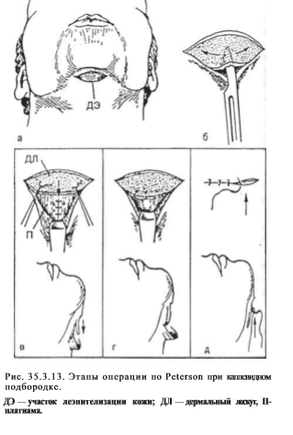
Важно отметить, что на выбор техники субментальной пластики влияет плохо выраженная линия края нижней челюсти, что может быть при толстой шее и узкой нижней челюсти. В этом случае требуется частичное латеральное или полное поперечное пересечение платизмы.
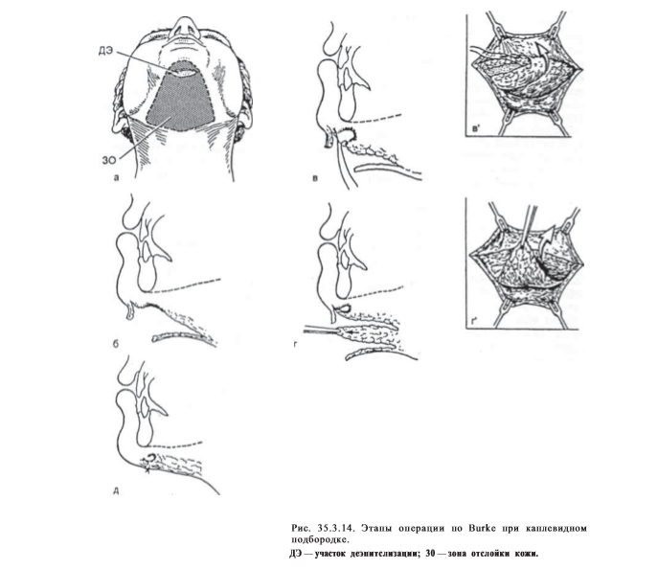
Техника операции. Операцию начинают с горизонтального разреза кожи длиной 3—4 см по ходу естественной подбородочной борозды. Удаление избытка жировой ткани в этой зоне чаще всего выполняют методом липосакции, однако при значительном объеме жировой клетчатки можно выполнять и ее прямую резекцию. Затем под визуальным контролем находят передние края платизмы и выделяют их в латеральном направлении на необходимое расстояние.
На уровне щитовидного хряща по показаниям иссекают треугольные участки мышц, и накладывают на их передние края узловые швы викрилом № 4/0. При этом особое внимание обращают на отсутствие деформаций тканей в зоне мышечного шва и на равномерную толщину подкожного жирового слоя. В противном случае в послеоперационном периоде могут сформироваться видимые нарушения контуров. Важно также учесть, что при значительном смещении краев подкожных мышц к срединной линии при последующей подтяжке кожи лица необходимо практически полное отслаивание кожи над мышцами в субмандибулярной и подбородочной областях. Пластика тканей при каплевидном подбородке. Опущение мягких тканей подбородка и формирование его каплевидной формы могут создать значительный косметический дефект и требуют выполнения дополнительного вмешательства в субментальной области.
Наиболее часто применяют два варианта техники этих операций.
Вариант 1. Описан RJPeterson в 1982 г. На уровне подбородочной борозды деэпителизируют небольшой участок кожи эллипсовидной формы размерами 3x1 см. По всей длине заднего края эллипса дерму пересекают, деэпителизированный лоскут приподнимают над мышцами и смещают вместе с жировым слоем субментальной области кзади, где фиксируют к мышцам несколькими швами. В результате этого создается дупликатура кожи, маскирующая имевшееся углубление. По показаниям из этого же доступа может быть установлен подбородочный имплантат для увеличения выстояния подбородка кпереди.
Вариант 2 по Burke (1982). Эллипсовидный по форме лоскут размерами 3 x 1 см после деэпителизации пересекают по краям до подкожного жирового слоя, а его края сшивают между собой, тем самым заполняя впадину в подбородочной области валиком из плотной ткани. Затем в подкожном слое разделяют ткани над подкожной мышцей и субментальным жиром кзади, а также на небольшое расстояние кпереди. После резекции жира или липосакции в субментальной и субмандибулярной областях, а также вмешательств на передних краях платизмы накладывают швы на жировой лоскут и на кожу. Устранение глубоких морщин. Наличие вертикальных периоральных морщин может существенно ухудшать результаты омолаживающих операций на лице.
В арсенале современной эстетической хирурги имеется несколько способов, позволяющих существенно уменьшить этот косметический дефект. Так, дермоабразия или сочетание ее с химическим пилингом позволяют получить более гладкую кожу над верхней губой. Более глубокие борозды устраняют путем внутридермального введения различных гелей или химически чистого коллагена. Наконец, при особо глубоких морщинах может быть выполнено их прямое иссечение с наложением микрошвов на кожу.

ПОСЛЕОПЕРАЦИОННЫЙ ПЕРИОД
Пациента помещают в кровати с приподнятым головным концом. Для уменьшения послеоперационного отека и внутрикожных кровоизлияний в течение 2 ч после операции показано местное применение холода в виде специальных охлаждающих гелесодержащих масок. Постельный режим необходимо соблюдать в течение 10—12 ч. Затем пациент может присаживаться в кровати, вставать и ходить. Через 18—20 ч с момента окончания операции повязку снимают. При отсутствии гематом дренажи удаляют и еще через 2 ч моют голову антисептическим шампунем. В дальнейшем повязку не накладывают. Пациента выписывают из стационара в этот или на следующий день, в зависимости от самочувствия. В связи с тем, что в ближайшие несколько дней после операции все же сохраняется вероятность возникновения гематом, пациентам не рекомендуется наклоняться и делать резкие движения головой, а также выполнять работу, связанную со значительными физическими нагрузками. В домашних условиях пациенты моют голову теплой водой ежедневно до момента снятия последних швов с трехкратной обработкой линии швов антисептиком в течение дня. Во всех случаях после операции развивается отек тканей, возникают кровоизлияния в кожу (синяки) и снижается чувствительность кожи кпереди от ушной раковины и на шее. Отечность на лице обычно максимально выражена на 2—3-й день после операции, а затем постепенно уменьшается в течение последующих 2—4 нед.
Кроме нарушения венозного оттока крови, являющегося основной причиной отека, всегда имеется и частичная лимфатическая блокада. Для лечения выраженного отека можно назначать мочегонные препараты и гормоны. Степень развития отеков и длительность их на лице зависят не только от выраженности подкожного жирового слоя, но и от протяженности зоны отслойки лоскутов кожи. Чувствительность кожи щек и шеи улучшается постепенно, в течение нескольких недель.
В послеоперационном периоде важное место отводится физиотерапевтическим и общеукрепляющим методам лечения, способствующим ускоренному восстановлению нормальной трофики тканей лица и шеи. Чаще всего используют следующие методики. Общая оксигенобаротерапия может быть начата с первого дня после операции и позволяет уменьшить послеоперационный отек, повысить сопротивляемость организма пациента инфекции, а также улучшить питание периферических участков кожных лоскутов. Лазеромагнитная терапия может применяться в ранние сроки, особенно в тех зонах, где наблюдается заметное снижение кровообращения в кожных лоскутах. По показаниям в позднем послеоперационном периоде в ходе созревания кожных рубцов на их область можно применять электрофора лидазы, ронидазы, коллализина или фонофора 0,5% эмульсии гидрокортизона.

ОСЛОЖНЕНИЯ
Наиболее частые осложнения при выполнении подтяжки связаны с тремя основными факторами:
1) качеством остановки кровотечения, при снижении которого образуется гематома;
2) точностью разъединения тканей, ошибки при котором ведут к повреждению нервов;
3) сохранением достаточного кровоснабжения формируемых лоскутов.
Образование гематомы. Типичными симптомами, указывающими на наличие гематомы под кожно-жировыми лоскутами, являются:
1) появление боли;
2) увеличение объема тканей кпереди от ушной раковины и в позадиушной области (как правило, на одной стороне);
3) просачивание свежей крови через линию швов.
Своевременная диагностика этого осложнения основана на постоянном наблюдении за пациентом в течение первых 4—6 ч после вмешательства. При поздней диагностике нарастающей гематомы может развиться некроз кожного лоскута с катастрофическими последствиями. Если диагностирована напряженная или нарастающая гематома, то пациента срочно доставляют в операционную. Рану на соответствующей стороне раскрывают, удаляют сгустки крови, находят источник кровотечения и останавливают его. Рану вновь ушивают с адекватным дренированием. Небольшие гематомы при условии остановившегося кровотечения могут быть эвакуированы через линию швов или удалены путем аспирации. При необходимости последнюю процедуру повторяют.
Профилактика образования гематом начинается на стадии предоперационной подготовки пациентов, когда им запрещается в течение 3 нед. до операции принимать препараты, содержащие ацетилсалициловую кислоту, по показаниям проводят лечение, направленное на стабилизацию уровня артериального давления. Непосредственно перед операцией проводят полноценное клиническое обследование. На его заключительной стадии пациента осматривает анестезиолог.
Профилактика гематомы в ходе операции основана прежде всего на тщательной остановке кровотечения на всех участках раны. Она проводится в условиях хорошего освещения (использование волоконного лобного осветителя) с помощью биполярной коагуляции. Улучшить гемостатический эффект помогает и временное тампонирование полостей салфетками, смоченными 3% раствором перекиси водорода.
Однако дальнейшие действия хирурга должны быть основаны на понимании того очевидного факта, что при любой технике операции полной уверенности в высоком качестве остановки кровотечения в ране нет и быть не может. Основания для иллюзии полного гемостаза могут возникать в момент, предшествующий закрытию раны, при тщательном осмотре которой признаки кровотечения отсутствуют. При этом сосуды находятся в нестабильном состоянии. Через несколько десятков минут, когда прекращается действие адреналина, кровотечение из мелких сосудов может возобновиться. Понимание этого механизма привело к внедрению в практику метода повторного осмотра раны. Он заключается в том, что после выполнения всех манипуляций и тщательной остановки кровотечения на одной стороне лица рану тампонируют салфетками и не зашивают. На другой стороне лица вмешательство выполняют до такого же этапа.
После этого хирург вновь возвращается на первую сторону и после удаления салфеток еще раз осматривает поверхность раны, окончательно останавливая кровотечение. Затем рану ушивают и повторяют данную процедуру на второй стороне. Однако и в данном случае гарантии остановки кровотечения далеко не абсолютны. Оно может возобновиться в момент выведения пациента из наркоза, когда артериальное давление может резко повыситься. Не менее опасны и первые часы после операции, когда у некоторых пациентов возникают тошнота и рвота. С учетом всего сказанного максимальные гарантии профилактики образования гематомы даст использование дренирующих трубок с активной аспирацией раневого содержимого. При их правильной установке под лоскутами в ране еще до момента ее закрытия создается отрицательное давление, в результате чего раневые поверхности прижимаются друг к другу, что способствует остановке кровотечения из мелких сосудов после прекращения действия адреналина. Некроз кожи развивается при недостаточном питании кожного лоскута, чему способствуют его истончение, чрезмерно обширная отслойка тканей и натяжение на линии швов. Чаще всего это происходит в заушной области, где проходит линия наибольшего натяжения тканей. Некроз тканей, возникающий в других областях (височная, предушная), как правило, является следствием технических ошибок.
Нагноение раны — весьма редкое осложнение, которое обычно развивается при неудаленной гематоме, а также вследствие некроза участков тканей. Этому может способствовать и попадание пучков волос в рану при наложении швов в пределах волосистой части головы. Достаточно надежная профилактика нагноения раны достигается следующими путями:
1) деликатным обращением с тканями;
2) сохранением достаточного кровоснабжения формируемых лоскутов;
3) неоднократным промыванием раны по ходу операции растворами антисептиков;
4) использованием (при обширной отслойке тканей) активных дренажных систем;
5) профилактическим введением антибиотиков широкого спектра действия при продолжительных вмешательствах.
Гипертрофические рубцы возникают у 1—2% пациентов, наиболее часто в заушной области, где они могут быть болезненными. Основными причинами их возникновения являются натяжение на линии швов и индивидуальная склонность пациента к образованию грубых рубцов. Несмотря на то, что в ходе закрытия раны натяжение тканей имеется лишь в зоне основного фиксирующего шва (и поддерживается им), в послеоперационном периоде после удаления этого шва некоторое натяжение может передаваться и на заушный шов. Направление этого натяжения может соответствовать линии шва. Это и приводит к гипертрофии рубца. Предотвратить последнее позволяет изменение конфигурации шва путем формирования треугольного выступа в свободной от волос зоне. При гипертрофии рубца возможно введение в него гормонов. Можно применять и методику разгрузки с иссечением или сохранением.
Деформация контуров. Локальные изменения контуров лица после подтяжки мягких тканей являются результатом образования малых гематом под кожно-жировыми лоскутами и(или) перемещения лоскутов, выкроенных в пределах ПМФС. Значительные деформации контуров являются, как правило, результатом неточного пересечения платизмы, неадекватного удаления жира в подбородочной области, неравномерной липосакции и создания неровной дупликатуры краев платизмы по передней линии шеи. Эти проблемы предупреждают тщательным предоперационным планированием и точной техникой работы с тканями. Во многих случаях коррекция этих нарушений может быть достигнута только во время повторной операции.
Пигментация кожи. Чаще всего пигментация видимых участков кожи возникает у пациентов с чувствительной и нежной кожей при внутрикожных кровоизлияниях. Исчезают пигментные пятна в течение года. Выпадение волос встречается в двух основных формах: локальной и генерализованной. При локальной форме выпадение волос происходит в височной и заушной областях в результате формирования слишком тонких кожных лоскутов, когда хирург повреждает слой, в котором располагаются волосяные луковицы. В большинстве случаев потерянные волосы в височной области восстанавливаются в течение 3—4 мес. Если алопеция в зоне рубца сохраняется, то она может быть устранена оперативным путем: от иссечения рубца до ротации лоскутов со скальпа. Генерализованная форма выпадения волос возникает под влиянием той стрессовой ситуации, какой является перенесенная пациентом операция. Как правило, это происходит у женщин, у которых и до операции отмечались слабость волосяных луковиц и склонность к выпадению волос. Вот почему при первичном осмотре пациентов важно обращать их внимание на состояние волос и при наличии оснований для тревоги обсуждать возможность развития данного осложнения. Использование комплекса лечебных средств, направленных на укрепление волос, как правило, дает хорошие результаты.

ЯТРОГЕННЫЕ ПОВРЕЖДЕНИЯ НЕРВОВ
Ятрогенные повреждения нервов являются наиболее частым, а в некоторых случаях катастрофическим осложнением. Как правило, повреждаются чувствительные нервы (большой ушной и затылочный), реже — моторные ветви лицевого нерва (лобная и краевая нижнечелюстная). Повреждение моторных ветвей может привести к параличу соответствующей мимической мускулатуры. Предупредить повреждение этих ветвей помогают детальное знание анатомии, использование биполярной коагуляции, операционной лупы с волоконным осветителем, а также точное формирование лоскутов ПМФС при их подтяжке. Использование последней методики в омолаживающей хирургии увеличивает риск повреждения чувствительных и двигательных нервов лица. В связи с этим вопросы анатомии и профилактики их повреждений рассматриваются ниже более детально.
Большой ушной нерв. Повреждение нерва происходит при выполнении отслойки кожи или при создании дупликатуры ПМФС в заушной области.
Анатомия. Ствол нерва появляется близко к поверхности кожи по заднему краю груди ноключично-сосцевидной мышцы на расстоянии около 6,5 см от наружного слухового прохода и идет вертикально вверх в направлении к мочке уха. Первую половину этого пути ствол нерва проходит в непосредственной близости к наружной поверхности мышцы, и именно этот участок наиболее уязвим для его прямого повреждения. Далее нерв погружается в фасцию, покрывающую мышечное брюшко. Таким образом, наиболее опасную зону можно отграничить кругом с радиусом около 3 см.
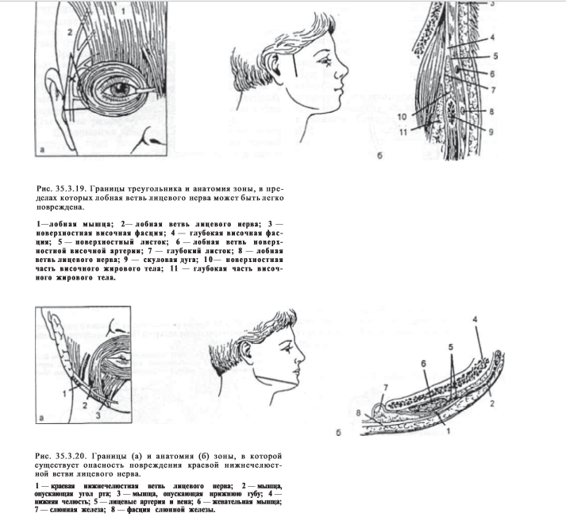
Под мочкой уха ветви нерва могут быть пережаты швами. Приблизительно в 0,5—1 см кпереди от ствола нерва проходит наружная яремная вена, которая может служить дополнительным ориентиром. В этой зоне рассечение и выделение кпереди лоскута ПМФС начинают именно в проекции вены и заднего края платизмы, а фиксацию лоскута после натяжения производят ствола нерва и его ветвей. Повреждение большого ушного нерва ведет к нарушению чувствительности двух нижних третей ушной раковины и нередко — к образованию болезненной невромы. Поперечный срез пересеченного в ходе операции нерва хорошо заметен в ране, а наложение шва на нерв дает хорошие результаты восстановления чувствительности. Вот почему при достаточной технической подготовке хирурга ятрогенная травма данного нервного ствола с наложением в последующем шва на него обычно не приводит к ухудшению общих результатов операции. Если же шов на поврежденный нерв не был наложен, то в отдаленном послеоперационном периоде возможна ревизия зоны повреждения с удалением болезненной невромы и аутопластикой ствола нерва.
Малый затылочный нерв повреждается редко, так как он располагается выше и проходит вблизи заднего края грудино-ключично-сосцевидной мышцы.
Лобная ветвь лицевого нерва. Анатомия. Нервный ствол выходит из толщи слюнной железы, перекрещивается с височно-париетальным слоем ПМФС и далее иннервирует лобную мышцу, мышцу, сморщивающую бровь, и верхнюю часть круговой мышцы глаза. Повреждение лобной ветви лицевого нерва приводит к параличу лобной мышцы и к нависанию брови. Круговая мышца глаза страдает в меньшей степени, так как имеет дополнительную иннервацию.
Опасная зона расположена в секторе, ограниченном линиями, проведенными от точки, расположенной на 0,5 см ниже козелка, в сторону лба (на 2 см выше уровня брови) и по ходу дуги скуловой кости. Эти линии образуют треугольник, в котором нерв наиболее уязвим. При выполнении супрапериостальной подтяжки верхних двух третей лица хирург рассекает поверхностную фасцию и следует по поверхностному слою глубокой височной фасции, после чего идентифицирует тонкий слой жировой клетчатки, над которым он и «проходит» опасную зону. Затем препаровка может быть продолжена на этом уровне вниз и кпереди на скуловое возвышение
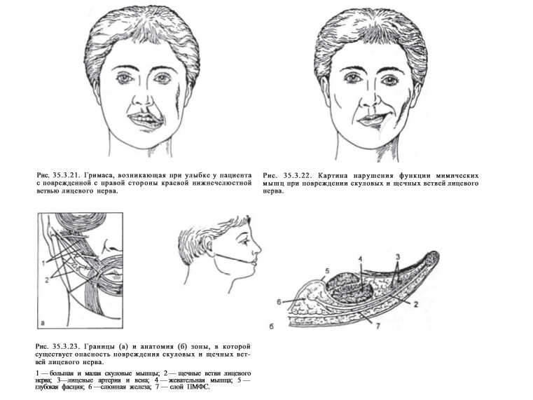
Краевая нижнечелюстная ветвь лицевого нерва. Эта ветвь лицевого нерва, иннервирующая мышцу, опускающую нижнюю губу, довольно легко уязвима, так как прикрыта лишь тонким слоем ПМФС. Ее' повреждение приводит к смещению угла рта и нижней губы и обнаруживается в основном при улыбке, когда нижняя губа с поврежденной стороны остается неподвижной, а вместо улыбки на лице пациента появляется недовольная гримаса. Опасная для повреждения нерва зона расположена вдоль края нижней челюсти, а ее наиболее уязвимый участок может быть выделен в виде круга радиусом 2 см, центр которого удален от угла рта также на 2 см. Нерв повреждается чаще всего при формировании обширного щечного кожно-жирового лоскута или при манипуляциях из субментального доступа.
Нерв легко повредить и при коагуляции ветвей лицевых сосудов. Кзади от лицевого сосудистого пучка ПМФС утолщается, что достаточно надежно защищает нерв от повреждения при подкожной препаровке. При формировании из ПМФС обширных щечно-шейных лоскутов только прямой визуальный контроль способен предупредить повреждение нерва.
Скуловые и щечные ветви. Повреждение этих нервов приводит к параличу большой и малой скуловых мышц, а также мышцы, поднимающей верхнюю губу. Это вызывает значительные нарушения мимики, которые усиливаются при улыбке. К счастью, скуловые и щечные ветви имеют взаимные связи и паралич мышц редко бывает тотальным. Тем не менее может возникнуть стойкая деформация, трудно поддающаяся коррекции.
Анатомия. Наиболее опасный участок ограничен треугольником, вершина которого находится на скуловом возвышении и соединена с углом рта и углом нижней челюсти. Зона скуловых и щечных ветвей лицевого нерва располагается глубже ПМФС и фасции слюнной железы, а риск их повреждения повышается при формировании лоскутов ПМФС на щеке за пределами железы. Определенный риск повреждения этих нервов возникает при глубоких вариантах подтяжки. В связи с этим в процессе формирования лоскутов ПМФС на щеке необходимо применять технику вертикального разъединения тканей ножницами. Она заключается в том, что, когда диссекция распространяется за пределы слюнной железы, ткани разделяют осторожными вертикальными движениями ножниц, в результате чего ПМФС поднимают над нервами, лежащими под тонкой фасцией на наружной поверхности жевательных мышц и жировом теле. В передней части доступа визуально определяется большая скуловая мышца. Скуловые ветви нерва к ее верхней порции подходят снизу вблизи от места прикрепления мышцы к скуловой кости.
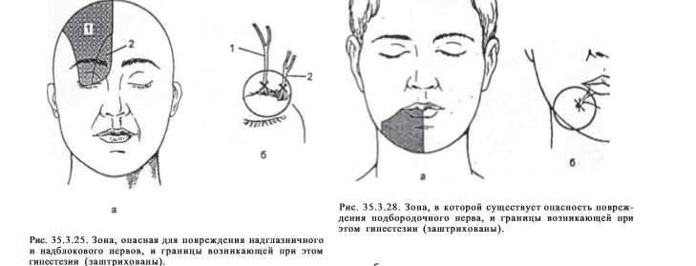
У большинства пациентов от скуловой ветви отходит небольшая поверхностная веточка, которая идет над корнем мышцы и иннервирует нижнюю порцию круговой мышцы глаза. Эта веточка может быть легко повреждена при работе в данной зоне. Однако круговая мышца имеет еще один источник иннервации — от лобной ветви лицевого нерва, поэтому ее полный паралич возникает редко. В связи с этим лоскут ПМФС рекомендуется выделять до латерального края большой скуловой мышцы, а затем переходить в более поверхностный слой и продвигаться вперед над поверхностью мышцы уже в подкожном жировом слое до носогубной складки, а при необходимости — к крыльям и спинке носа. Данный маневр необходимо выполнять только под прямым визуальным контролем.
Надглазничный и надблоковый нервы. Оба нерва являются ветвями тройничного нерва и фиксированы в костных отверстиях, что делает возможным их повреждение в этой зоне. В частности, надблоковый нерв может быть поврежден при резекции мышц, сморщивающих брови. Это приводит к образованию невромы и нарушению чувствительности кожи в медиальной части лба, скальпа, верхнего века и спинки носа
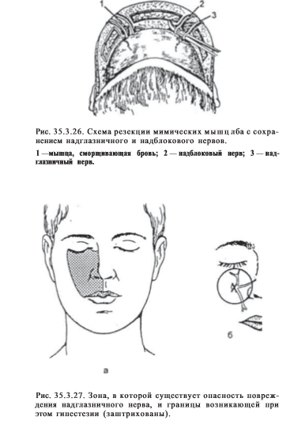

Анатомия. Опасная для повреждения нервов зона расположена вблизи надглазничного отверстия, которое находится на верхнем крае орбиты на уровне зрачка. Примерно на 1 см кнутри от этой точки находится надблоковый нерв. Для того чтобы предотвратить повреждение надглазничных нервов, иссечение лобных мышц необходимо производить с оставлением двух интактных вертикальных мышечных полос, включающих надорбитальные сосудисто-нервные пучки. Возможно выделение нервов в толще мышцы с последующей ее резекцией.
Нижнеглазничный нерв является второй ветвью тройничного нерва, а его повреждение приводит к нарушению чувствительности боковой поверхности носа, щеки, верхней губы и нижнего века. При этом в худшем случае формируется неврома, которая может сопровождаться выраженным болевым синдромом и нервным тиком. Анатомия. Точка выхода нерва из нижнеглазничного отверстия находится на 1 см под нижним краем глазницы на вертикальной линии, проведенной через зрачок, и легко определяется при пальпации. Повреждение нерва может произойти во время выполнения подкожной или комбинированной подтяжки, а также суб- или супрапериостальной подтяжки верхних двух третей лица.
Подбородочный нерв является чувствительной ветвью третьей ветви тройничного нерва. Его повреждение приводит к анестезии слизистой оболочки и кожи половины нижней губы и подбородка, что вызывает затруднения во время приема пищи. Музыканты при этом не могут играть на духовых инструментах. Анатомия. Подбородочное отверстие располагается на средней части нижней челюсти ниже 2-го премоляра. На фронтальных рентгенограммах это отверстие хорошо видно на продолжении линии, проведенной через над- и подорбитальные отверстия. Как правило, нерв повреждают при установке подбородочных имплантатов во время суб- или супрапериостального разъединения тканей, поэтому необходима точная предоперационная разметка.
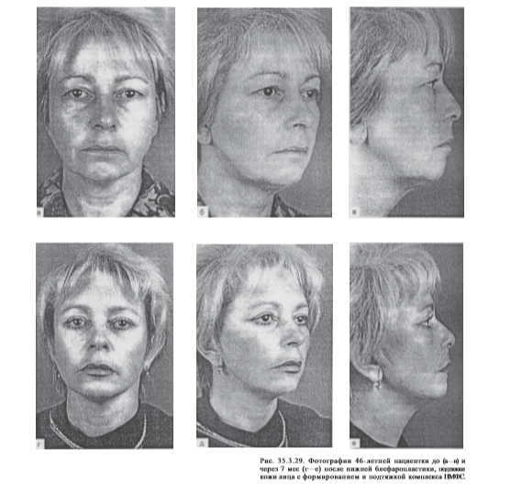

ОЦЕНКА РЕЗУЛЬТАТОВ
Ближайшие результаты операций оценивают через 2—3 мес, когда состояние тканей в зоне вмешательства нормализуется. В то же время в эти сроки рубцы еще незрелые, а у некоторых пациентов по утрам еще сохраняется пастозность тканей, включающих в себя рыхлую жировую клетчатку.
Отдаленные результаты операции оценивают через 6—12 мес, когда послеоперационные рубцы уже достаточно зрелые. Особое значение для пациентов имеют стабильность полученного омолаживающего эффекта и продолжительность периода его сохранения. Отметим, что точная оценка «стабильности» результата операции в принципе исключительно трудна, если вообще возможна, так как лицо (как и весь человек) постоянно стареет. Периодом полной утраты результата может считаться то время, в течение которого лицо возвращается к своему исходному состоянию. С другой стороны, без операции за это же время возрастные изменения тканей лица, несомненно, продолжали бы развиваться, что отражает условность понятия «возврат к прежнему состоянию». Поэтому не будет преувеличением сказать, что омолаживающие операции на лице создают «разницу в возрасте» на всю оставшуюся жизнь. Несмотря на все (объективные и субъективные) трудности оценки отдаленных исходов, коллективный опыт хирургов свидетельствует о том, что поверхностная подтяжка кожи лица дает результат на 1—2 года, а глубокая подтяжка тканей — на 3—5 лет. При более радикальной операции полученные улучшения (гладкая поверхность щеки и ровная линия нижней челюсти) сохраняются в течение 4—5 лет, а улучшения на шее —от 5 до 7 лет. Результаты подтяжки в значительной степени зависят от состояния мягких тканей лица. Чем больше масса тканей, в тем большей степени сила тяжести приводит к их повторному опущению. Вот почему пациентам с большим обьемом тканей на лице не следует много обещать.

СПИСОК ЛИТЕРАТУРЫ

- Белоусов А.Е. - Пластическая, реконструктивная и эстетическая хирургия
- Пер Хеден “Энциклопедии пластической хирургии”, издательство: АСТ, Астрель, 2001
- 8. Р.Вилэйн “Профилактика и лечение”, 1986
- 9. М.Б. Мирский “История медицины и хирургии”, ГЭОТАР-Медиа, 2010

